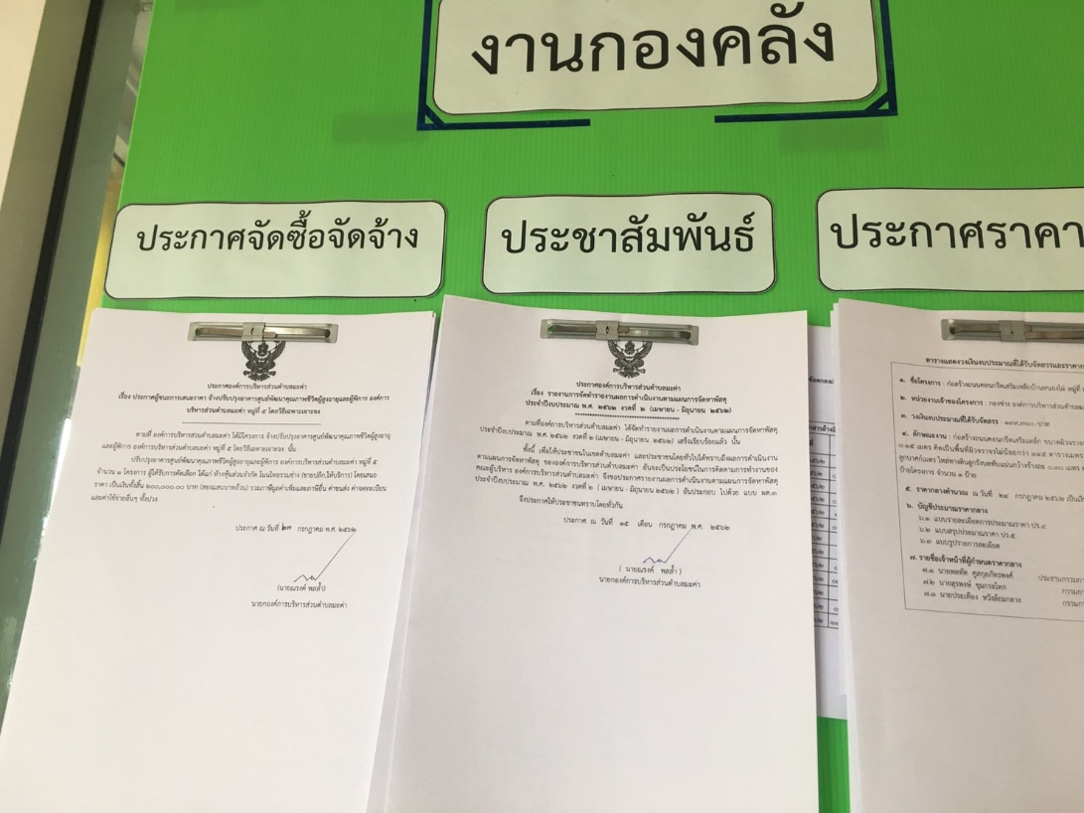**ประกาศผู้ชนะการเสนอราคา โครงการปรับปรุงศูนย์พัฒนาคุณภาพชีวิตผู้สูงอายุและผู้พิการ**

